УЧРЕЖДЕНИЕ ОБРАЗОВАНИЯ

ФедерациИ профсоюзов БЕЛАРУСИ

«международнЫЙ Институт трудовых и

социальных отношений»

Гомельский филиал

И. И. Очкольда, Т. В. Воробьева

Методические указания по выполнению курсовых работ
по курсу «Деньги, кредит, банки»

Для студентов специальности

1-25 01 04 «Финансы и кредит»

Гомель

2011

1. Общие положения

Курсовая работа является одним из средств выработки у студентов необходимых навыков научно-исследовательской работы и углубления их специальных знаний, а также важнейшей формой контроля уровня их профессиональной подготовки. Курсовая – это первый опыт самостоятельной научной работы по той или иной дисциплине обшепрофессиональной подготовки или специальному предмету. Изучение избранной проблематики впоследствии может быть продолжено в рамках подготовки дипломной работы. Курсовая работа приобретает особую ценность, если студент при ее выполнении использует современные методики экономического анализа и управленческой диагностики с применением информационных технологий.

1.1. Цели курсовой работы

Учебными целями курсовой работы являются:
а) закрепление, углубление и расширение теоретических знаний по данной
учебной дисциплине;
б) прививание студенту навыков самостоятельной работы: поиска,
систематизации и первичного анализа собранной информации;
в) развитие у студента умений формулировать суждения и выводы,
логически последовательно и доказательно их излагать;
г) развитие умений публичной защиты своих суждений и выводов;
д) подготовка студента к выполнению дипломной работы.

1.2. Требования к курсовой работе

Курсовая работа должна отвечать следующим требованиям:
- иметь практическую направленность;
- полно и всесторонне раскрывать тему и не превышать рекомендуемого объема;
- логично и последовательно излагать материал.
Главным содержательным требованием к курсовой работе является подтверждение наличия у ее автора базовых навыков самостоятельной работы.

2. Структура и содержание курсовой работы

Курсовая работа должна содержать следующие структурные части:
- титульный лист;
- содержание (оглавление);
- введение;
- основную часть;
- заключение;
- список используемых источников;
- приложения.
Общий объем работы 25–30 стр., отпечатанной на компьютере, или рукописного текста, в порядке исключения, до 35 стр. (формат А4).

2.1. Титульный лист

Титульный лист оформляется в соответствии с установленной формой.

2.2. Содержание

Содержание (оглавление) дается в начале курсовой работы и включает в себя названия ее структурных частей («Введение», названия всех глав, разделов и подразделов, «Заключение», «Список использованных источников», «Приложения») с указанием номеров страниц, на которых размешается начало изложения соответствующих частей курсовой работы. Требования к оформлению содержания курсовой работы такие же, как и в дипломной работе.

2.3. Введение

Во введении кратко обосновывается актуальность выбранной темы, формулируются цель курсовой работы, вытекающие из нее задачи, объект исследования и методика получения конечного результата.

2.4. Основная часть

Основную часть, разбитую на главы, в которой приводят анализ научной литературы, описание использованных методов, а также сущность и основные результаты исследования. Основная часть работы должна содержать две-три главы.

2.4.1. Первая глава

В первой (теоретической) главе излагаются основные теоретические положения, раскрывающие направления и методы развития предмета исследования в современных условиях.

2.4.2. Вторая глава

Во второй (аналитической) главе анализируется практическая деятельность в исследуемом направлении, приводятся необходимые технико-экономические расчеты, исследуется практика работы конкретных субъектов хозяйствования.

2.4.3. Третья глава
В третьей (проектной) главе обосновываются рекомендации, направления, методы, формы развития исследуемого объекта и повышения эффективности действий в данном направлении.
2.5. Заключение

В заключение в концентрированном виде формулируются положения, отражающие сущность результатов и выводов по всем разделам основной части работы.

2.6. Список использованных источников

В список используемых источников (библиографический список) следует включать только те источники, которыми студент реально пользовался при выполнении курсовой работы: изучал материал, использовал цифровые и иные данные, критиковал или соглашался с мнением автора источника. Не следует включать монографии, статьи и другие источники только ради количества.
Библиографический список, а также выводы и предложения являются важной характеристикой курсовой работы, создают первое представление о ней. Поэтому он должен содержать труды ведущих экспертов (отечественных и зарубежных) по исследуемой проблеме, концепции, программы нормативные и методические материалы, статистические ежегодники и текущие статистические обзоры. Такой список свидетельствует о хорошей теоретической и практической подготовке студента.
Требования к оформлению списка используемых источников курсовой работы такие же, как и в дипломной работе.

2.7. Приложения

В раздел «Приложения» включается вспомогательный материал. Он формируется в случае необходимости более полного раскрытия содержания и результатов исследования.
Эта часть курсовой работы содержит исходные данные, которые использовались студентом для составления таблиц, графиков, проведения анализа в основной части курсовой работы.
Каждое приложение должно быть пронумеровано в тексте курсовой работы, в соответствующем месте должна быть ссылка на него.
Объем данного раздела не ограничивается и в счет страниц курсовой работы не включается.
Номер приложения обозначают буквами русского алфавита, начиная с А, за исключением букв Ё, З, Й, О, Ч, Ь, Ъ, Ы.

- Порядок выполнения курсовой работы

3.1. Выдача задания на курсовую работу

Задания на курсовую работу выдаются студентам-заочникам в конце сессии, предшествующей выполнению и защите работы, а студентам дневной формы – в первом месяце семестра, в котором защищается курсовая работа.

3.2. Назначение руководителя курсовой работы

Руководство курсовыми работами поручается наиболее квалифицированным преподавателям соответствующих кафедр, обладающих опытом методической работы, производственной и научной квалификациями.
Преподаватель кафедры, осуществляющий научно-методическое руководство написанием курсовой работы, уточняет вместе со студентом тему и ее формулировку, утверждает цель, задачи и план работы, определяет необходимый круг источников. Причем, на большую их часть должны быть ссылки в тексте, студент приобретает первичные навыки и умения работы с информацией.

3.3 Работа студента над курсовой работой

Студенту предоставляется право выбора темы курсовой работы. Он также может предложить свою формулировку темы, обосновав целесообразность ее постановки. Тематика курсовых работ разрабатывается, утверждается и уточняется кафедрами ежегодно.
Работа студента начинается с выбора темы курсовой работы. Этому помогает индивидуальная беседа руководителя со студентом при выдаче задания. В ходе этой беседы выясняется степень подготовленности студента к выполнению данной темы, рекомендуются необходимые литература и материалы, дается консультация о порядке выполнения им курсовой работы. Руководитель курсовой работы выдает задание на курсовую работу, в котором приводятся название, примерная структура выполнения курсовой работы.
Сроки представления выполненных курсовых работ устанавливаются кафедрой в соответствии с учебным планом. Заведующие кафедрами должны периодически контролировать направленность и методику работы руководителей курсовых работ. После выполнения курсовая работа подписывается студентом и сдается на кафедру, где далее регистрируется в специальном журнале.
Зарегистрированная курсовая работа поступает на отзыв научному руководителю, который принимает решение о допуске ее к защите, о чем делается надпись на курсовой работе – в случае положительного решения руководителя о допуске работы к защите. Если работа отклонена, руководитель делает надпись «на доработку» с указанием причин, не позволяющих допустить ее к защите, и рекомендаций по устранению допущенных студентом ошибок.

4. Оформление курсовой работы

4.1. Общие требования к оформлению работы

Требования к оформлению курсовой работы такие же, как и к дипломной работе, а именно:
- нумерация;
- графический материал;
- таблицы;
- перечисления и примечания;
- формулы и уравнения;
- сокращения;
- сноски и ссылки;
- список использованных источников;
- приложения.
Курсовая работа должна быть сброшюрована в твердой обложке.

При выполнении курсовой работы рекомендуется оформлять работу в редакторе Word с использованием шрифта Тimes, высотой 14 пунктов. Формулы набираются в редакторе Microsoft Equation (входит в состав Word). Количество строк на листе не должно быть меньше 37 и больше 41. Рекомендуется следующий формат текста:

Отступ | Первая строка | на
Слева: 0  Справа: 0 | отступ | 1,25 см
Интервал | междустрочный | значение
Перед: 0  После: 0 | множитель | 1,2

Разрешается использовать компьютерные возможности акцентирования внимания на определенных терминах, важных особенностях, применяя разные шрифты, выделяя с помощью рамок, разрядки, подчеркивания.
Текст курсовой работы следует оформлять, соблюдая следующие размеры полей: правое – 10 мм, левое – 30 мм, верхнее и нижнее – 20 мм.
На одной строке должно быть 60–75 знаков, при этом каждый пробел между словами считается за один знак.
Название главы (1) и пункт (1.1), пункт (1.1) и подпункт (1.1.1) отстоят друг от друга на один интервал (пропускается одна строка), подпункты (1.1.1 и 1.1.2) также отстоят друг от друга на один интервал (одна строка).
Текст пунктов и подпунктов должен располагаться не менее чем на 2 листах.
Каждая глава печатается с нового листа. Пункты и подпункты располагаются последовательно.
Перенос на новый лист пункта (подпункта) допускается в случае, если после названия на странице можно расположить менее 3 строк текста.

4.2. Пример заполнения страницы информацией

ГЛАВА 1
ОПЛАТА ТРУДА РАБОТНИКОВ ОРГАНИЗАЦИИ И ПОДХОДЫ
К ЕЁ ФОРМИРОВАНИЮ /по центру/

1.1. Сущность заработной платы, ее формы и системы /по центру/
Рассматривая сущность заработной платы, следует иметь в виду, что это понятие используется применительно к лицам, работающим по найму и получающим за свой труд вознаграждение в заранее оговоренном размере. Заработная плата как экономическая категория есть элемент дохода наемного работника, форма экономической реализации права собственности на принадлежащий ему ресурс – труд. Для работодателя, покупающего труд для использования его в качестве одного из факторов производства, оплата труда наемных работников является одним из элементов издержек производства.
Заработная плата – это совокупность вознаграждений в денежной или (и) натуральной форме, полученных работником за фактически выполненную работу, а также за периоды, включаемые в рабочее время [15, с. 145].
Текст….

1.1.1. Факторы формирования заработной платы /с абзаца/

В условиях рыночной экономики на величину заработной платы воздействует ряд рыночных и нерыночных факторов, в результате чего складывается определенный уровень оплаты труда (рис. 1.1).
К рыночным факторам относятся:
1) складывающиеся спрос и предложение на рынке труда – снижение спроса на рынке товаров и услуг ведет к сокращению объемов выпуска, а следовательно, к падению спроса на используемый труд и ухудшению условий найма. Напротив, повышение спроса на товары и услуги может привести к росту спроса на труд и повышению ставки заработной платы;

Свободная строка
Рисунок 1.1 – Факторы формирования заработной платы [15, с. 145]
Свободная строка
2) полезность ресурса для предпринимателя (соотношение величины предельного дохода от использования фактора труда и предельных издержек на этот фактор) – дополнительное вовлечение работников оказывается целесообразным до той поры, пока величина предельного дохода от использования фактора труда не снизится до уровня предельных издержек.
Текст….
1.1.2. Формы и системы заработной платы /с абзаца/

Текст …..

4.3. Оформление таблиц

Нумеровать таблицы следует в пределах главы. В этом случае номер таблицы состоит из номера главы и порядкового номера таблицы, разделенной точкой, например: Таблица 1.2 (вторая таблица первой главы).
Таблицы каждого приложения обозначают отдельной нумерацией арабскими цифрами с добавлением перед цифрой обозначения приложения.
Таблицу следует располагать в работе непосредственно после текста, в котором она упоминается впервые, или на следующей странице.
На все таблицы должны быть ссылки в работе. При ссылке следует писать слово «таблица» с указанием её номера. Если в тексте встречается ссылка на таблицу, расположенную выше, тогда рядом со ссылкой на таблицу указывается номер страницы, на которой она помещена.
Нельзя оставлять пустые строки в конце страницы после ссылки на таблицу, если она размещается на следующем листе.
Таблицу с большим количеством строк допускается переносить на другой лист (страницу).
Свободная строка
Таблица 2.1 – Основные технико-экономические показатели работы
РУП «Гомельский химический завод» в 2007–2009 годах
Показатели | Ед. изм. | Значение показателя |  |  | Абсолютный  прирост |  | Темп роста, %
Показатели | Ед. изм. | 2007 г. | 2008 г. | 2009 г. | 2008 к  2007 г. | 2009 к  2008 г. | 2008 к  2007 г. | 2009 к  2008 г.
А | 1 | 2 | 3 | 4 | 5 | 6 | 7 | 8
1. Товарная продукция:  -в действующих ценах  -в сопоставимых ценах | млн. руб. | 14224,0  12859,8 | 21838,1  24578,7 | 32008,2  27172,9 | 7614,1  11718,9 | 17784,2  14313,1 | 153,53  191,13 | 225,03  211,30
2. Себестоимость товарной продукции | -//- | 13460,3 | 20085,7 | 28736,0 | 6625,4 | 15275,7 | 149,22 | 213,49
3. Затраты на 1 руб. товарной продукции | руб. | 0,95 | 0,92 | 0,90 | -0,03 | -0,02 | 96,84 | 94,74
4. Среднесписочная численность работников | чел. | 915 | 934 | 973 | 19 | 58 | 102,08 | 106,34
5. Среднемесячная заработная плата всего персонала | тыс. руб. | 197,4 | 266,4 | 400,5 | 69,0 | 203,1 | 134,92 | 202,88

/печатается основным шрифтом 14рt TNR/ Продолжение таблицы 2.1
А | 1 | 2 | 3 |  | 4 |  | 5 |  | 6 |  | 7 |  | 8
6. Производитель-ность труда в действующих ценах | млн руб./чел | 16,1 | 24,3 | 34,1 |  | 8,2 |  | 18,0 |  | 150,93 |  | 211,80
7. Инвестиции в основной капитал | -//- | – | 1264,0 | 12343,0 |  | – |  | – |  | – |  | –
8. Выручка от реализации продукции | -//- | 18850,8 | 28478,3 |  | 41631,0 |  | 9627,5 |  | 22780,2 |  | 151,07 |  | 220,84
9. Прибыль от реализации продукции | -//- | 575,6 | 2040,0 |  | 4402,0 |  | 1464,4 |  | 3826,4 |  | 354,41 |  | 764,77
10. Рентабельность реализованной продукции | % | 6,0 | 10,3 |  | 14,9 |  | 4,3 |  | 8,9 |  | 171,67 |  | 248,33
Свободная строка

При переносе части таблицы на другой лист (страницу) слово «Таблица» и номер её указывают один раз слева над первой частью таблицы, над другими частями слева пишут «Продолжение таблицы 1.1» (без кавычек). При переносе таблицы на другой лист (страницу) заголовок помещают только над её первой частью. Нижнюю горизонтальную черту, ограничивающую таблицу, не проводят.
В случае переноса таблицы на следующую страницу после слов «Продолжение таблицы 1.1», начать следующую её часть необходимо с подстрочника. Сколько бы не продолжалась таблица, необходимо на каждой новой странице повторять её подстрочник.
Если таблица расположена на одной странице, подстрочник в таблицу не включается (за исключением случаев, когда в графах указаны действия, например: «гр.1 + гр.2».

4.4. Оформление формул

В формулах в качестве символов следует применять обозначения, установленные соответствующими государственными стандартами.
Уравнения и формулы следует выделять из текста в отдельную строку. Выше и ниже каждой формулы или уравнения должна быть оставлена одна свободная строка. Если уравнение не умещается в одну строку, то оно должно быть перенесено после знака равенства (=) или после знаков плюс (+), минус (-), умножения (х), деления (:), или других математических знаков, причем знак в начале следующей строки повторяют.
Пояснение значений символов и числовых коэффициентов следует приводить непосредственно под формулой в той же последовательности, в которой они даны в формуле. Значение каждого символа и числового коэффициента следует давать с новой строки. Первую строку обозначения начинают со слов «где» без двоеточия.
Формулы в курсовой работе следует нумеровать порядковой нумерацией в пределах главы арабскими цифрами в круглых скобках в крайнем правом положении на строке. В курсовой работе допускается сквозная нумерация формул (1), (2), (3) и т. д. Формулу располагают у левого поля листа после абзацного отступа. Ссылка на формулу обязательна! Например: «Рассчитаем производительность труда по формуле (1.1):»

Свободная строка до формулы
, (1.1)
Свободная строка до формулы
где – производительность труда, тыс. руб. /чел.;
– объем продукции, тыс. руб.;
– численность рабочих, чел.

Свободная строка после формулы
Формулы, помещаемые в приложениях, должны нумероваться отдельной нумерацией арабскими цифрами в пределах каждого приложения с добавлением перед каждой цифрой обозначения приложения, например, формула (В.1).

4.5. Пример оформления списка использованных источников

СПИСОК ИСПОЛЬЗОВАННЫХ ИСТОЧНИКОВ

- О бухгалтерском учете и отчетности: Закон Республики Беларусь от 25 июня 2001 г. № 42-З // Бухгалтерский учет и анализ. – 2001. – № 7. – С. 3–10.
- Инструкция по анализу и контролю за финансовым состоянием и платежеспособностью субъектов предпринимательской деятельности: Постановление Министерства финансов, Министерства экономики, Министерства статистики и анализа от 14 мая 2004 года № 81 / 126 / 65 // Национальный реестр правовых актов Республики Беларусь. – 2004. – № 90. – 8 / 11057 от 14 июня 2004 г.
- О внесении изменений и дополнений в Основные положения по составу затрат, включаемых в себестоимость продукции (работ, услуг): Комментарии к постановлению Министерства экономики, Министерства статистики и анализа, Министерства финансов, Министерства труда и социальной защиты Республики Беларусь от 30 декабря 2003 г № 258 / 186 / 256 / 166 // ЭФУ. – 2004. – № 2. – С. 56–73.
- Анализ хозяйственной деятельности предприятия: учеб. пособие / Л. Л. Ермолович [и др.] – Минск: Эко-перспектива, 2001. – 576 с.
- Гладких, Е. А. Порядок составления государственной статистической отчетности // ЭФУ. – 2004. – № 4. – С. 54–58.
- Савицкая, Г. В. Экономический анализ: учебник. – 8-е изд. – Москва: Новое знание, 2003. – 640 с.
- Скрипченко, Д. Г. Тарифная система оплаты труда и ее применение // ЭФУ. – 2004. – № 2. – С. 34–41.
- Скрипченко, Д. Г. Коллективная оплата труда и распределение заработка по КТУ // ЭФУ. – 2004. – № 4. – С.49–53.

5. Защита курсовой работы

Курсовая работа защищается, как правило, публично. Для защиты курсовых работ назначается комиссия. Защита состоит в коротком (до 5 минут) докладе студента по выполненной работе и в ответах на вопросы.
При оценке работы учитываются:
- содержательность работы;
- актуальность;
- степень самостоятельности, оригинальности;
- научная и практическая значимость выводов и предложений;
- качество используемых данных, а также уровень общей и специальной
грамотности.
Оценка курсовой работы заносится в экзаменационную ведомость. Положительная оценка записывается также в зачетную книжку студента за подписью членов комиссии.
Студент, не защитивший в установленный срок курсовую работу, не допускается к экзаменам по соответствующей учебной дисциплине (дисциплинам).
Выполненные курсовые работы после их зашиты должны сдаваться на кафедры, где хранятся 2 года.
Курсовые работы, признанные лучшими в ходе их защиты, могут быть представлены на институтский и республиканский конкурсы студенческих научных работ, на научные конференции, а их авторы могут поощряться.
Правила оформления: установка формата страницы

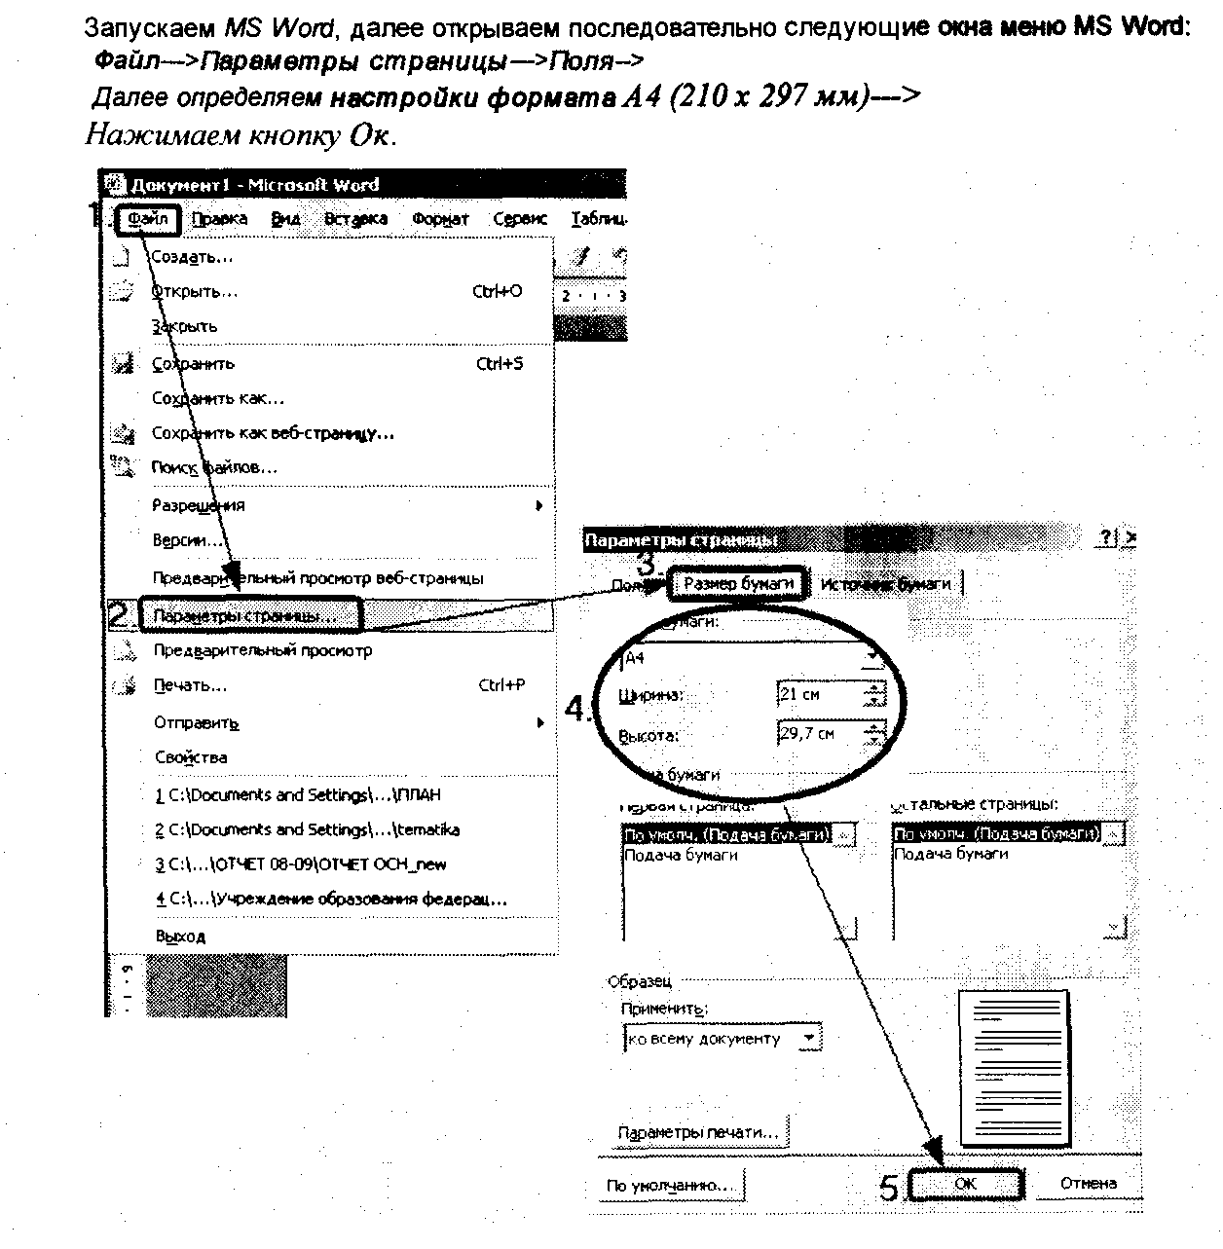
Правила оформления: установка полей

Открываем окно Файл —> Пврамвтры страницы —> Поля —> Далее устанавливаем размеры полей: верхнего и нижнего – 20 мм, левого – 30 мм, правого – 10 мм —> Нажимаем кнопку Ок.
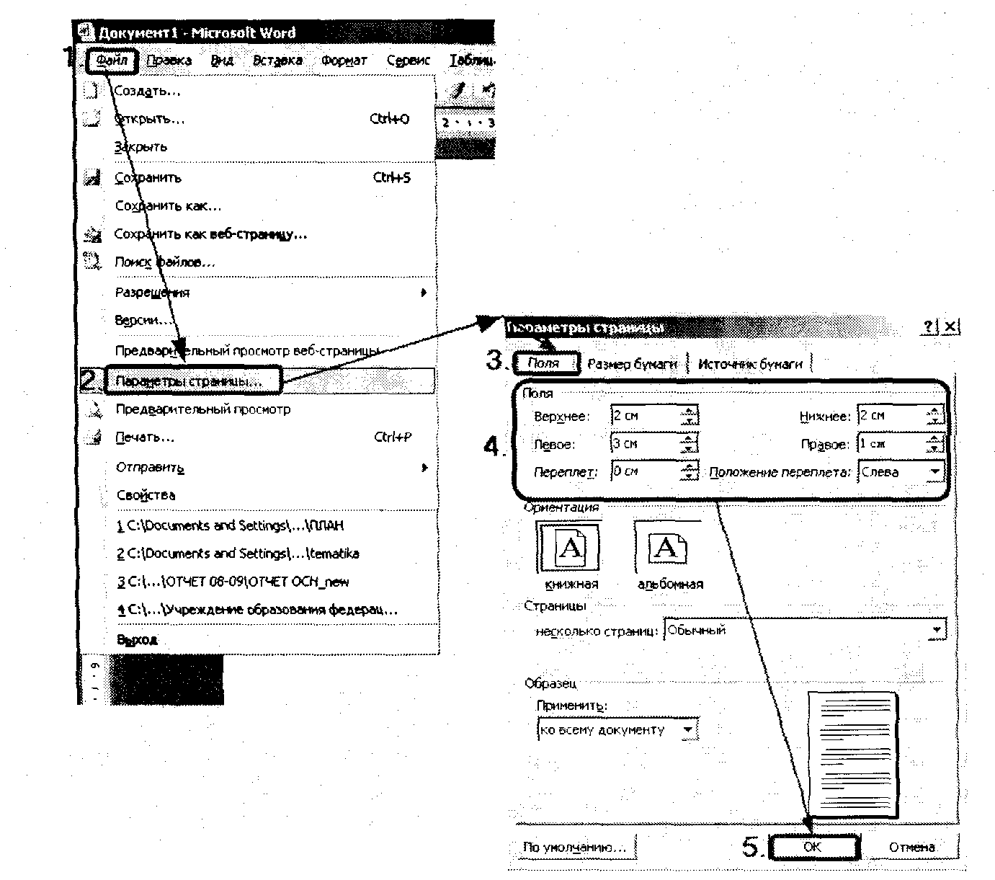
Правила оформления: установка стиля и размера шрифта

Определяем столь (Times New Roman) и размер (14 pt) шрифта, а также способ выравнивания нашего текста (по ширине):
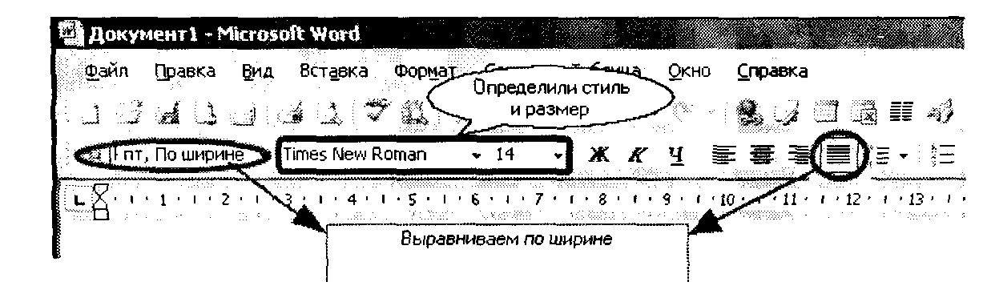

ТЕМАТИКА КУРСОВЫХ РАБОТ
ПО КУРСУ «ДЕНЬГИ, КРЕДИТ, БАНКИ»
(ДЛЯ СТУДЕНТОВ ДНЕВНОЙ И ЗАОЧНОЙ ФОРМ ОБУЧЕНИЯ
СПЕЦИАЛЬНОСТИ «ФИНАНСЫ И КРЕДИТ»)

- Экономическая оценка современного состояния денежного обращения и меры по обеспечению его устойчивости.
- Проблемы формирования валютного курса в Республике Беларусь в условиях перехода к рыночной экономике и пути их решения.
- Экономическая оценка современного состояния денежно-кредитного регулирования деятельности банков в Республике Беларусь и перспективы его развития.
- Экономическая оценка кассового обслуживания народного хозяйства и роль банков в его организации.
- Экономическая оценка денежно-кредитной политики Республики Беларусь и роль банковских организаций в ее реализации.
- Экономическая оценка современного состояния безналичных расчетов и тенденции их развития (можно по отдельным формам расчетов).
- Экономическая оценка организации безналичных расчетов в организациях Республики Беларусь.
- Экономическая оценка организации расчетно-кассового обслуживания населения банковскими организациями Республики Беларусь.
- Экономическая оценка эффективности кредитования населения банковскими организациями Республики Беларусь.
- Пути улучшения потребительского кредитования в Республике Беларусь.
- Пути улучшения кредитных отношений банков с клиентами (по типам клиентов).
- Экономическая оценка кредитной политики банковских организаций и пути ее улучшения.
- Экономическая оценка кредитного потенциала банковских организаций и пути его улучшения.
- Экономическая оценка кредитного портфеля банковских организаций, сертификация его качества.
- Экономическая оценка кредитных рисков и пути их минимизации.
- Экономическая оценка эффективности кредитования организаций в текущую деятельность и пути ее повышения.
- Экономическая оценка кредитных отношений банковских организаций с юридическими лицами и пути повышения их эффективности.
- Экономическая оценка эффективности лизингового кредита и роль банковских организаций в развитии лизинговых отношений в Республике Беларусь.
- Экономическая оценка кредитования внешнеэкономической деятельности организаций и пути повышения его эффективности.
- Экономическая оценка организации банковского обслуживания внешнеэкономической деятельности и пути ее улучшения.
- Банковский кредит как источник финансирования инвестиций в Республике Беларусь: экономическая оценка и пути улучшения.
- Экономическая оценка организации кредитования инвестиционных проектов и пути ее улучшения.
- Экономическая оценка кредитования инвестиционных проектов за счет средств иностранных кредитов и пути повышения его эффективности.
- Экономическая оценка современного состояния рынка ценных бумаг в Республике Беларусь и перспективы его развития.
- Экономическая оценка эффективности операций банковских организаций с векселями.
- Экономическая оценка расчетных операций банковских организаций Республики Беларусь и перспективы их развития.
- Экономическая оценка эффективности валютных операций банковских организаций Республики Беларусь и пути ее улучшения.
- Экономическая оценка эффективности факторинговых операций банковских организаций Республики Беларусь и пути ее улучшения.
- Экономическая оценка процентной политики банковских организаций Республики Беларусь и пути ее улучшения.
- Экономическая оценка управления издержками банковской деятельности и пути его совершенствования.
- Пути повышения эффективности формирования и использования банковских ресурсов.
- Экономическая оценка ликвидности банковской организации и пути ее улучшения.
- Экономическая оценка эффективности управления прибылью банковской организации и направления его совершенствования.
- Экономическая оценка и пути улучшения организации банковского маркетинга, роль маркетинга в деятельности банковских организаций.
- Экономическая оценка эффективности финансового планирования в банковских организациях и пути его улучшения.
- Экономическая оценка банковского менеджмента и направления его развития в Республике Беларусь.
- Экономическая оценка и пути совершенствования организации банковского аудита, его роль в деятельности банковских организаций.
- Экономическая оценка деятельности международных валютных, кредитных и финансовых организаций в Республике Беларусь и перспективы ее развития.
- Краткосрочное кредитование и его роль в повышении финансовой устойчивости организаций Республики Беларусь.
- Инфляция как социально-экономический процесс.
- Экономическая оценка современного состояния денежной системы Республики Беларусь и перспективы ее развития.
- Экономическая оценка современного состояния валютной системы Республики Беларусь и перспективы ее развития.
- Экономическая оценка современного состояния платежной системы Республики Беларусь и перспективы ее развития.
- Экономическая оценка организации расчетов с использованием банковских пластиковых карточек и пути повышения их эффективности.
- Экономическая оценка современного состояния рынка банковских пластиковых карточек Республики Беларусь и перспективы его развития.
- Экономическая оценка современного состояния банковской системы Республики Беларусь и повышение ее роли в развитии национальной экономики.
- Особенности кредитования организаций малого и среднего бизнеса и пути его совершенствования.
- Кредит и повышение его роли в развитии экономики Республики Беларусь.
- Экономическая оценка современного состояния кредитной системы Республики Беларусь и повышение ее роли в развитии национальной экономики.
- Банковские проценты и их роль в регулировании экономики Республики Беларусь.

ПРИМЕРНЫЕ ПЛАНЫ ПО ТЕМАМ КУРСОВОЙ РАБОТЫ

Тема 1. Экономическая оценка современного состояния денежного обращения и меры по обеспечению его устойчивости.
Введение
Глава 1. Организация денежного обращения в Республике Беларусь
1.1. Теоретические основы денежного обращения.
1.2. Основы организации денежного обращения в Республике Беларусь и контроль за его соблюдением.
1.3. Направления денежно-кредитной политики Республики Беларусь на 2011 год в сфере организации денежного обращения.
Глава 2. Анализ современного состояния денежного обращения в Республике Беларусь
2.1. Информационная база для проведения анализа денежного обращения. Методика анализа состояния денежного обращения.
2.2. Анализ денежного обращения на территории Гомельской области. Современные средства денежного обращения и перспективы их развития в Республике Беларусь .
2.3 Состояние современных инструментов платежной системы республики.
Глава 3. меры по обеспечению устойчивости денежного обращения в республике беларусь
Заключение
Список использованных источников
Приложения

Тема 2. Проблемы формирования валютного курса в Республике Беларусь в условиях перехода к рыночной экономике и пути их решения.
Введение
Глава 1. экономическая сущность и содержание валютного курса
1.1.Теоретические основы валютного курса.
1.2. Валютные курсы и валютные операции.
1.3. Влияние валютного курса на развитие национальной экономики.
Глава 2. проблемы формирования валютного курса в республике беларусь
2.1. Валютная политика в белорусской экономике.
2.2. Порядок формирования валютного курса в Республике Беларусь. Факторы, определяющие динамику валютного курса.
2.3. Проблемы формирования валютного курса.
Глава 3 пути решения проблем формирования валютного курса в республике беларусь
Заключение
Список использованных источников
Приложения

Тема 3. Экономическая оценка современного состояния денежно-кредитного регулирования в Республике Беларусь и перспективы его развития.
Введение
Глава 1. экономическая сущность и содержание денежно-кредитного регулирования
Глава 2. экономическая оценка современного состояния денежно-кредитного регулирования в республике беларусь
Глава 3. перспективы развития денежно-кредитного регулирования в республике беларусь
Заключение
Список использованных источников
Приложения

Тема 4. Экономическая оценка кассового обслуживания народного хозяйства и роль банков в его организации.
Введение
Глава 1. экономическая сущность и содержание кассовых оПераций
Глава 2. экономическая оценка кассового обслуживания народного хозяйства
Глава 3. роль банков в организации кассового обслуживания народного хозяйства
Заключение
Список использованных источников
Приложения

Тема 5. Экономическая оценка денежно-кредитной политики Республики Беларусь, и роль банковских организаций в ее реализации.
Введение
Глава 1. экономическая сущность и содержание денежно-кредитной политики
Глава 2. экономическая оценка денежно-кредитной политики республики беларусь
Глава 3. роль банковских организаций в реализации денежно-кредитной политики республики беларусь
Заключение
Список использованных источников
Приложения

Тема 6. Экономическая оценка современного состояния безналичных расчетов и тенденции их развития (можно по отдельным формам расчетов).
Введение
Глава 1. экономическая сущность и содержание безналичных расчетов
Глава 2. экономическая оценка современного состояния безналичных расчетов
Глава 3. тенденции развития безналичных расчетов в республике беларусь
Заключение
Список использованных источников
Приложения

Тема 7. Экономическая оценка организации безналичных расчетов в организациях Республики Беларусь.
Введение
Глава 1. экономическая сущность и содержание безналичных расчетов
Глава 2. экономическая оценка организации безналичных расчетов в организациях республики беларусь
Глава 3. пути улучшения организации безналичных расчетов в организациях республики беларусь
Заключение
Список использованных источников
Приложения

Тема 8. Экономическая оценка организации расчетно-кассового обслуживания населения банковскими организациями Республики Беларусь.
Введение
Глава 1. экономическая сущность и содержание расчетно-кассовых операций банковских организаций с населением
Глава 2. экономическая оценка организации расчетно-кассвого обслуживания населения банковскими организациями республики беларусь
Глава 3. пути улучшения организации расчетно-кассового обслуживания банковскими организациями республики беларусь
Заключение
Список использованных источников
Приложения

Тема 9. Экономическая оценка эффективности кредитования населения банковскими организациями Республики Беларусь.
Введение
Глава 1. экономическая сущность и содержание потребительского кредитования в республике беларусь
Глава 2. экономическая оценка эффективности кредитования населения банковскими организациями республики беларусь
Глава 3. перспективы развития кредитования населения банковскими организациями республики беларусь
Заключение
Список использованных источников
Приложения

Тема 10. Пути улучшения потребительского кредитования в Республике Беларусь.
Введение
Глава 1. экономическая сущность и содержание потребительского кредитования в республике беларусь
Глава 2. экономическая оценка эффективности потребительского кредитования в республике беларусь
Глава 3. пути улучшения потребительского кредитования в республике беларусь
Заключение
Список использованных источников
Приложения

Тема 11. Пути улучшения кредитных отношений банков с клиентами (по типам клиентов).
Введение
Глава 1. экономическая сущность и содержание кредитных отношений банковских организаций с клиентами
Глава 2. анализ организации и эффективности кредитных отношений банковских организаций с клиентами
Глава 3. пути улучшения кредитных отношений банковских организаций с клиентами
Заключение
Список использованных источников
Приложения

Тема 12. Экономическая оценка кредитной политики банковских организаций и пути ее улучшения.
Введение
Глава 1. экономическая сущность и содержание кредитной политики банковских организаций
Глава 2. экономическая оценка кредитной политики банковских организаций республики беларусь
Глава 3. пути улучшения кредитной политики банковских организаций республики беларусь
Заключение
Список использованных источников
Приложения

Тема 13. Экономическая оценка кредитного потенциала банковских организаций и пути его улучшения.
Введение
Глава 1. экономическая сущность и содержание кредитного потенциала банковских организаций
Глава 2. экономическая оценка кредитного потенциала банковских организаций республики беларусь
Глава 3. пути улучшения кредитного потенциала банковских организаций республики беларусь
Заключение
Список использованных источников
Приложения

Тема 14. Экономическая оценка кредитного портфеля банковских организаций, сертификация его качества.

Введение
Глава 1. экономическая сущность и содержание кредитного портфеля банковских организаций
Глава 2. экономическая оценка кредитного портфеля банковских организаций республики беларусь и сертификация его качества
Глава 3. пути улучшения формирования кредитного портфеля банковских организаций республики беларусь
Заключение
Список использованных источников
Приложения

Тема 15. Экономическая оценка кредитных рисков и пути их минимизации.
Введение
Глава 1. экономическая сущность и содержание кредитных рисков
Глава 2. экономическая оценка кредитных рисков в банковских организациях
Глава 3. пути минимазации кредитных рисков в банковских организациях
Заключение
Список использованных источников
Приложения

Тема 16. Экономическая оценка эффективности кредитования организаций в текущую деятельность и пути ее повышения.
Введение
Глава 1. экономическая сущность и содержание краткосрочного кредитования организаций
Глава 2. экономическая оценка эффективности кредитования организаций в текущую деятельность
Глава 3. пути повышения эффективности краткосрочного кредитования организаций
Заключение
Список использованных источников
Приложения

Тема 17. Экономическая оценка кредитных отношений банковских организаций с юридическими лицами и пути повышения их эффективности.
Введение
Глава 1. экономическая сущность и содержание кредитных отношений банковских организаций с юридическими лицами
Глава 2. анализ организации и эффективности кредитных отношений банковских организаций с юридическими лицами
Глава 3. пути улучшения кредитных отношений банковских организаций с юридическими лицами
Заключение
Список использованных источников
Приложения

Тема 18. Экономическая оценка эффективности лизингового кредита и роль банковских организаций в развитии лизинговых отношений в Республике Беларусь.

Введение
Глава 1. экономическая сущность и содержание лизингового кредитования
Глава 2. экономическая оценка эффективности лизингового кредитования и пути ее повышения
Глава 3. роль банковских организаций в развитии лизинговых отношений в республике беларусь
Заключение
Список использованных источников
Приложения

Тема 19. Экономическая оценка кредитования внешнеэкономической деятельности организаций и пути повышения его эффективности.
Введение
Глава 1. теоретические основы организации кредитования внешнеэкономической деятельности
Глава 2. экономическая оценка эффективности кредитования внешнеэкономической деятельности организаций
Глава 3. пути повышения эффективности кредитования внешнеэкономической деятельности организаций
Заключение
Список использованных источников
Приложения

Тема 20. Экономическая оценка организации банковского обслуживания внешнеэкономической деятельности и пути ее улучшения.
Введение
Глава 1. теоретические основы организации банковского обслуживания внешнеэкономической деятельности
Глава 2. экономическая оценка организации банковского кредитования внешнеэкономической деятельности организаций
Глава 3. пути улучшения организации банковского кредитования внешнеэкономической деятельности организаций
Заключение
Список использованных источников
Приложения

Тема 21. Банковский кредит как источник финансирования инвестиций в Республике Беларусь: экономическая оценка и пути улучшения.
Введение
Глава 1. теоретические аспекты организации банковского кредитования инвестиционной деятельности в республике беларусь
Глава 2. экономическая оценка эффективности банковского кредитования инвестиционной деятельности
Глава 3. пути улучшения банковского кредитования инвестиционной деятельности
Заключение
Список использованных источников
Приложения

Тема 22. Экономическая оценка организации кредитования инвестиционных проектов и пути ее улучшения.
Введение
Глава 1. теоретические основы организации кредитования инвестиционных проектов в республике беларусь
Глава 2. экономическая оценка организации кредитования инвестиционных проектов в республике беларусь
Глава 3. пути улучшения организации кредитования инвестиционных проектов в республике беларусь
Заключение
Список использованных источников
Приложения

Тема 23. Экономическая оценка кредитования инвестиционных проектов за счет средств иностранных кредитов и пути повышения его эффективности.
Введение
Глава 1. теоретические основы организации кредитования инвестиционных проектов за счет средств иностранных кредитов
Глава 2. экономическая оценка эффективности кредитования инвестиционных проектов за счет средств иностранных кредитов
Глава 3. пути повышения эффективности кредитования инвестиционных проектов за счет средств иностранных кредитов
Заключение
Список использованных источников
Приложения
Тема 24. Экономическая оценка современного состояния рынка ценных бумаг в Республике Беларусь и перспективы его развития.
Введение
Глава 1. экономическая сущность и содержание рынка ценных бумаг
Глава 2. экономическая оценка современного состояния рынка ценых бумаг республики беларусь
Глава 3. перспективы развития рынка ценых бумаг республики беларусь
Заключение
Список использованных источников
Приложения

Тема 25. Экономическая оценка эффективности операций банковских организаций с векселями.
Введение
Глава 1. экономическая сущность и содержание операций банковских организаций с векселями
Глава 2. экономическая оценка эффективности банковских операций с векселями
Глава 3. направления по совершенствованию банковских операций с векселями
Заключение
Список использованных источников
Приложения

Тема 26. Экономическая оценка расчетных операций банковских организаций Республики Беларусь и перспективы их развития.
Введение
Глава 1. теоретические основы организации расчетных операций банковскими организациями республики беларусь
Глава 2. экономическая оценка эффективности расчетных операций, проводимых банковскими организациями республики беларусь
Глава 3. пути улучшения и перспективы развития расчетных операций в республике беларусь
Заключение
Список использованных источников
Приложения

Тема 27. Экономическая оценка эффективности валютных операций банковских организаций Республики Беларусь и пути ее улучшения.
Введение
Глава 1. экономическая сущность и содержание организации банковских валютных операций в республике беларусь
Глава 2. экономическая оценка эффективности банковских валютных операций
Глава 3. пути улучшения эффективности валютных операций банковских организаций республики беларусь
Заключение
Список использованных источников
Приложения

Тема 28. Экономическая оценка эффективности факторинговых операций банковских организаций РБ и пути ее улучшения.
Введение
Глава 1. экономическая сущность и содержание организации банковских факторинговых операций в республике беларусь
Глава 2. экономическая оценка эффективности банковских факторинговых операций
Глава 3. пути улучшения эффективности факторинговых операций банковских организаций республики беларусь
Заключение
Список использованных источников
Приложения

Тема 29. Экономическая оценка процентной политики банковских организаций Республики Беларусь и пути ее улучшения.
Введение
Глава 1. экономическая сущность и содержание процентной политики банковских организаций
Глава 2. экономическая оценка процентной политики банковских организаций республики беларусь
Глава 3. пути улучшения процентной политики банковских организаций республики беларусь
Заключение
Список использованных источников
Приложения

Тема 30. Экономическая оценка управления издержками банковской деятельности и пути его совершенствования.
Введение
Глава 1. теоретические аспекты управления издержками банковской деятельности
Глава 2. экономическая оценка эффективности управления издержками банковской деятельности
Глава 3. пути совершенствования управления издержками банковской деятельности
Заключение
Список использованных источников
Приложения

Тема 31. Пути повышения эффективности формирования и использования банковских ресурсов.
Введение
Глава 1. теоретические основы эффективности формирования и использования банковских ресурсов
Глава 2. анализ эффективности формирования и использования банковских ресурсов
Глава 3. пути повышения эффективности формирования и использования банковских ресурсов
Заключение
Список использованных источников
Приложения

Тема 32. Экономическая оценка ликвидности банковской организации и пути ее улучшения.
Введение
Глава 1. экономическая сущность и содержание ликвидности банковской организации
Глава 2. экономическая оценка ликвидности банковской организации
Глава 3. пути улучшения ликвидности банковской организации
Заключение
Список использованных источников
Приложения

Тема 33. Экономическая оценка эффективности управления прибылью банковской организации и направления его совершенствования.
Введение
Глава 1. экономическая сущность и содержание управления прибылью банковской организации
Глава 2. экономическая оценка эффективности управления прибылью банковской организации
Глава 3. направления по совершенствованию управления прибылью банковской организации
Заключение
Список использованных источников
Приложения

Тема 34. Экономическая оценка и пути улучшения организации банковского маркетинга, роль маркетинга в деятельности банковских организаций.
Введение
Глава 1. экономическая сущность, содержание и роль маркетинга в деятельности банковских организаций
Глава 2. экономическая оценка организации банковского маркетинга
Глава 3. пути улучшения организации банковского маркетинга
Заключение
Список использованных источников
Приложения

Тема 35. Экономическая оценка эффективности финансового планирования в банковских организациях и пути его улучшения.
Введение
Глава 1. экономическая сущность и содержание финансового планирования в банковских организациях
Глава 2. экономическая оценка эффективности финансового планирования в банковской организации
Глава 3. пути улучшения эффективности финансового планирования в банковских организациях
Заключение
Список использованных источников
Приложения

Тема 36. Экономическая оценка банковского менеджмента и направления его развития в Республике Беларусь.
Введение
Глава 1. экономическая сущность и содержание банковского менеджмента
Глава 2. экономическая оценка банковского менежмента
Глава 3. перспективы развития банковского менеджмента в республике беларусь
Заключение
Список использованных источников
Приложения
Тема 37. Экономическая оценка и пути совершенствования организации банковского аудита, его роль в деятельности банковских организаций.
Введение
Глава 1. экономическая сущность, содержание и роль аудита в деятельности банковских организаций
Глава 2. экономическая оценка организации банковского аудита
Глава 3. пути совершенствования организации банковского аудита
Заключение
Список использованных источников
Приложения

Тема 38. Экономическая оценка деятельности международных валютных, кредитных и финансовых организаций в Республике Беларусь и перспективы их развития.
Введение
Глава 1. теоретические основы организации деятельности международных валютных, кредитных и финансовых организаций
Глава 2. экономическая оценка деятельности международных валютных, кредитных и финансовых организаций в республике беларусь
Глава 3. перспективы развития деятельности международных валютных, кредитных и финансовых организаций в республике беларусь
Заключение
Список использованных источников
Приложения

Тема 39. Краткосрочное кредитование и его роль в повышении финансовой устойчивости организаций Республики Беларусь.
Введение
Глава 1. экономические и правовые основы организации краткосрочного кредитования в республике беларусь
Глава 2. анализ влияния краткосрочного кредита на финансовую устойчивость организации
Глава 3. роль краткосрочного кредитования в повышении финансовой устойчивОсти организации
Заключение
Список использованных источников
Приложения

Тема 40. Инфляция как социально-экономический процесс.
Введение
Глава 1. экономическая сущность и содержание инфляции
Глава 2. экономическая оценка инфляционных процессов, протекающих в республике беларусь
Глава 3. социально-экономические последствия инфляции и антиинфляционная политика республики беларусь
Заключение
Список использованных источников
Приложения

Тема 41. Экономическая оценка современного состояния денежной системы Республики Беларусь и перспективы ее развития.
Введение
Глава 1 экономическая сущность и содержание денежной системы
Глава 2 экономическая оценка современного состояния денежной системы республики беларусь
Глава 3 перспективы развития денежной системы республики беларусь
Заключение
Список использованных источников
Приложения

Тема 42. Экономическая оценка современного состояния валютной системы Республики Беларусь и перспективы ее развития.
Введение
Глава 1. экономическая сущность и содержание валютной системы
Глава 2. экономическая оценка современного состояния валютной системы республики беларусь
Глава 3. перспективы развития валютной системы республики беларусь
Заключение
Список использованных источников
Приложения

Тема 43. Экономическая оценка современного состояния платежной системы Республики Беларусь и перспективы ее развития.
Введение
Глава 1. экономическая сущность и содержание платежной системы
Глава 2. экономическая оценка современного состояния платежной системы республики беларусь
Глава 3. перспективы развития платежной системы республики беларусь
Заключение
Список использованных источников
Приложения

Тема 44. Экономическая оценка организации расчетов с использованием банковских пластиковых карточек и пути повышения их эффективности.
Введение
Глава 1. теоретические основы организации расчетов с использованием банковских пластиковых карточек
Глава 2. экономическая оценка организации и эффективности расчетов с использованием банковских пластиковых карточек
Глава 3. пути повышения эффективности расчетов с использованием банковских пластиковых карточек
Заключение
Список использованных источников
Приложения

Тема 45. Экономическая оценка современного состояния рынка банковских пластиковых карточек Республики Беларусь и перспективы его развития.
Введение
Глава 1. экономическая сущность и содержание рынка банковских пластиковых карточек, его роль в экономике республики беларусь
Глава 2. экономическая оценка современного состояния рынка банковских пластиковых карточек республики беларусь
Глава 3. перспективы развития рынка банковских пластиковых карточек республики беларусь
Заключение
Список использованных источников
Приложения

Тема 46. Экономическая оценка современного состояния банковской системы Республики Беларусь и повышение ее роли в развитии национальной экономики.
Введение
Глава 1. теоретические основы организации банковской системы республики Беларусь
  - Происхождение и сущность банка.
1.2. Исторические этапы формирования современной банковской системы Республики Беларусь.
1.3. Функции и роль банков в развитии экономики.
Глава 2. экономическая оценка современного состояния банковской системы республики беларусь
2.1. Организационно-экономическая характеристика банковской системы Республики Беларусь
2.2. Экономическая оценка эффективности функционирования банковской системы Республики Беларусь в посткризисный период
Глава 3. пути усиления роли банковской системы республики беларусь в формировании инновационной экономики
Заключение
Список использованных источников
Приложения

Тема 47. Особенности кредитования организаций малого и среднего бизнеса и пути его совершенствования.
Введение
Глава 1. экономико-правовые особенности кредитования малых и средних предприятий
Глава 2. экономическая оценка действующей системы кредитования малого бизнеса в республикЕ беларусь
Глава 3. пути совершенствования кредитования малых и средних предприятий
Заключение
Список использованных источников
Приложения

Тема 48. Кредит и повышение его роли в развитии экономики Республики Беларусь.
Введение
Глава 1. кредит как экономическая категория
Глава 2. экономическая оценка системы кредитования республики Беларусь
Глава 3. повышение роли кредита в развитии экономики республики беларусь
Заключение
Список использованных источников
Приложения

Тема 49. Экономическая оценка современного состояния кредитной системы Республики Беларусь и повышение ее роли в развитии национальной экономики.
Введение
Глава 1. экономическая сущность кредитной системы и характеристика ее элементов
Глава 2. экономическая оценка современного состояния кредитной системы республики беларусь
Глава 3. пути повышения роли кредитной системы в развитии национальной экономики республики беларусь
Заключение
Список использованных источников
Приложения

Тема 50. Банковские проценты и их роль в регулировании экономики Республики Беларусь.
Введение
Глава 1. экономическая сущность и содержание банковских процентов
Глава 2. экономическая оценка порядка начисления, уплаты банковских процентов и факторов, пределяющих уровень процентных ставок
Глава 3. роль банковских процентов в регулировании экономики республики беларусь
Заключение
Список использованных источников
Приложения

ЛИТЕРАТУРА

- Банковский кодекс Республики Беларусь: в редакции Закона Республики Беларусь от 17 июля 2006 г. № 145-З. – Минск: Амалфея, 2006. – 216 с.
- Алехин, Б.И. Кредитно-денежная политика: учеб. пособие. – 2-е изд., перераб. и доп. М.: ЮНИТИ-ДАНА, 2004.
- Антонов, В А. Мировая валютная система и международные расчеты. – Москва: ТЕИС, 2000.
- Ануреев, С.В. Платежные системы и их развитие в России. Москва: Финансы и статистика, 2004.
- Банки и небанковские кредитные организации и их операции: учебник / под ред. Е.Ф. Жукова. – Москва: Вузовский учебник, 2004.
- Вахрин, П.И., Нешитой, А.С. Финансы, денежное обращение, кредит: учебник. – Москва, 2002.
- Вешкин, Ю.Г., Авагян, Г.Л. Банковские системы зарубежных стран: курс лекций. – Москва: Экономист, 2004.
- Виноградова, Т.Н. Банковские операции: учеб. пособие. – Ростов н/Д.: Феникс, 2001.
- Войтов, А.Г. Деньги: учеб. пособие. Москва: Дашков и К°, 2002.
- Воронин, В.П., Федосова, С.П. Деньги, кредит, банки: учеб. пособие. Москва: Юрайт-издат, 2002.
- Деньги. Кредит. Банки: учеб.-метод. комплекс / авт.-сост. М.Л. Зеленкевич, А.И. Короткевич, Л.М. Короткевич. – Минск: ФУСТ БГУ, 2003. – 188 с.
- Деньги, кредит, банки: учебник / Г.И. Кравцова, Н.К. Василенко, Г.С. Кузьменко и др.; под общ. ред. Г.И. Кравцовой. – Минск: ООО "Мисанта", 1997. – 436с.
- Деньги, кредит, банки / Г.И. Кравцова [и др.]; под ред. проф. Г. И. Кравцовой. – 2-изд., перераб. и доп. – Минск, БГЭУ, 2007. – 444 с.
- Денежное обращение и банки: учеб. пособие / под общ. ред. Г. Н. Белоглазовой, Г. В. Толоконцевой. – Москва: Финансы и статистика, 2001.
- Деньги, кредит, банки: учебник / под ред. В.В. Иванова, Б.И. Соколова. – Москва: ТК Велби: Изд-во "Проспект", 2006.
- Деньги. Кредит. Банки: учебник / под ред. Е.Ф. Жукова. 2-е изд. – Москва: ЮНИТИ-ДАНА, 2003.
- Деньги, кредит, банки. Ценные бумаги. Практикум: учеб. пособ. для студентов вузов, обучающихся по специальностям экономики и управления / под ред. Е.Ф. Жукова. – 2-е изд., пепераб. и доп. – Москва: ЮНИТИ-ДАНА, 2010. – 431 с.
- Деньги, кредит, банки: учебник / под ред. О.И. Лаврушина. 7-е изд., перераб. и доп. Москва: КНОРУС, 2008.
- Короткевич, А.И. Денежное обращение и кредит: учебное пособие / А.И. Короткевич, И.И. Очкольда – Минск: ТетраСистемс, 2008. – 352 с.
- Короткевич, А.И. Денежное обращение и кредит: учебное пособие / А.И. Короткевич, И.И. Очкольда – Минск: ТетраСистемс, 2008. – 160 с.
- Колб, Р.У. Финансовые институты и рынки: учебник / пер. с англ. – Москва: Изд-во "Дело и сервис", 2003.
- Колпакова, Г.М. Финансы. Денежное обращение. Кредит: учеб. пособие., 2-е изд., перераб. и доп. – Москва: Финансы и статистика, 2004.
- Куликов, А.Г. Деньги, кредит, банки: учебник / А.Г. Куликов. – Москва.: КНОРУС, 2009. – 656 с.
- Милашевич, Е. А. Теоретические основы региональной интеграции // Труд. Профсоюзы. Общество, № 2, 2008. – С. 35.
- Полищук А.И. Кредитная система: опыт, новые явления, прогнозы и перспективы. – Москва: Финансы и статистика, 2005.
- Рынок ценных бумаг и биржевое дело: учеб. для вузов / под ред. О.И. Дегтярева, Н.М. Коршунова и др. – Москва: ЮНИ-ТИ, 2002.
- Свиридов, О.Ю. Деньги, кредит, банки: учеб. пособие. 3-е изд., исправ. и доп. – Москва: ИКЦ "МарТ"; Ростов-н/Д: Издат. центр "МарТ", 2004.
- Тарасов, В.И. Деньги, кредит, банки: учеб. пособие / В.И. Тарасов. – Минск: МИСАНТА, 2003. – 512 с.
- Финансы. Денежное обращение. Кредит: учеб. для вузов / под ред. Г.Б. Поляк. – Москва: ЮНИТИ-ДАНА, 2003.
- Финансы, налоги и кредит: учебник / под ред. И.Д. Мацкуляка. 2-е изд., перераб. и доп. Москва: РАГС, 2007.
- Челноков, В.А. Деньги, кредит, банки: учеб. пособие. 2-е изд., перераб. и доп. Москва: ЮНИТИ-ДАНА, 2007.
- Энциклопедический словарь. Современная рыночная экономика. Государственное регулирование экономических процессов / под. Ред. В.И. Кушлина, В.П. Чичканова. Москва: РАГС, 2004.

ПРИЛОЖЕНИЕ 1

Зав. кафедрой финансов
_____________________________
_____________________________
(Ф.И.О. студента)______________

Факультет____________________
Курс, группа__________________

ЗАЯВЛЕНИЕ

Прошу разрешить написание курсовой работы по дисциплине:

_________________________________________________________

на тему:
_________________________________________________________
__________________________________________________________
__________________________________________________________
__________________________________________________________

Научным руководителем назначить____________________________
(ученая степень, Ф.И.О.)

Подпись студента____________

Подпись научного руководителя____________

____ _____________ 201_
ПРИЛОЖЕНИЕ 2
УЧРЕЖДЕНИЕ ОБРАЗОВАНИЯ
ФЕДЕРАЦИИ ПРОФСОЮЗОВ БЕЛАРУСИ
«МЕЖДУНАРОДНЫЙ ИНСТИТУТ ТРУДОВЫХ
И СОЦИАЛЬНЫХ ОТНОШЕНИЙ»
ГОМЕЛЬСКИЙ ФИЛИАЛ

Кафедра финансов

курсовая РАБОТА

на тему: Экономическая оценка современного состояния рынка банковских пластиковых карточек Республики Беларусь и перспективы его развития
(НА МАТЕРИАЛАХ ОТДЕЛЕНИЯ ОАО «БЕЛАГРОПРОМБАНК»)
по дисциплине: «ДЕНЬГИ, КРЕДИТ, БАНКИ»

Студент: Астапенко А. П.________
Курс 5, группа 573Ф
Факультет экономики и права
Специальность 1-25 01 04 «Финансы и кредит»
Руководитель ст. преподаватель
Очкольда И. И.__________________

Гомель
201__
ПРИЛОЖЕНИЕ 3

УЧРЕЖДЕНИЕ ОБРАЗОВАНИЯ
ФЕДЕРАЦИИ ПРОФСОЮЗОВ БЕЛАРУСИ
«МЕЖДУНАРОДНЫЙ ИНСТИТУТ
ТРУДОВЫХ И СОЦИАЛЬНЫХ ОТНОШЕНИЙ»
ГОМЕЛЬСКИЙ ФИЛИАЛ

Факультет экономики и права

Кафедра финансов

Утверждаю

Зав. кафедрой ____________

___. ____________201_

Задание

на курсовую работу студента

____________________________________________________________

(фамилия, имя, отчество)

Тема работы

____________________________________________________________________

____________________________________________________________________

____________________________________________________________________

____________________________________________________________________

Сроки сдачи студентами законченной работы _______________________

Исходные данные к работе_________________________________________

____________________________________________________________________

____________________________________________________________________________________________________________________________________________________________________________________________________________

________________________________________________________________________________________________________________________________________

Перечень вопросов, подлежащих разработке_________________________

________________________________________________________________________________________________________________________________________________________________________________________________________________________________________________________________________________

Перечень расчетно-аналитических материалов______________________

____________________________________________________________________________________________________________________________________________________________________________________________________________

____________________________________________________________________

____________________________________________________________________

____________________________________________________________________

Календарный график написания курсовой работы

Введение ___________________________________________________________

Раздел 1____________________________________________________________

___________________________________________________________________

Раздел 2____________________________________________________________

___________________________________________________________________

Раздел 3____________________________________________________________

___________________________________________________________________

Заключение__________________________________________________________

Дата выдачи задания ___. _____________201_

Руководитель ___________________ ____________________

(подпись) (Ф.И.О.)

Задание принял к исполнению _____________ __________________ (подпись) (Ф.И.О.)

ПРИЛОЖЕНИЕ 4

Реферат

Курсовая работа на тему: «Финансовые ресурсы предприятия и особенности их формирования и использования в условиях становления рынка» включает 35 страниц, 20 литературных источников, 5 таблиц, 3 рисунка, 2 графика и 10 приложений.

Ключевые слова: затраты, расчеты, себестоимость, прибыль, рентабельность, финансы, финансовые ресурсы, формирование, использование, распределение, рынок, рыночные отношения и др.

Объект исследования. Объектом исследования является изучение механизма формирования и использования финансовых ресурсов предприятия на материалах ОАО «Гомельдрев».

Предмет исследования. Изучить экономический механизм формирования, распределения и использования финансовых ресурсов предприятия, разработать ряд предложений по их рациональному и эффективному использованию и управлению в условиях становления рыночных отношений в Республике Беларусь.

Методы исследования. Наблюдение, сравнение, детализация, обобщение и описание материала, методы относительных и средних величин, группировка данных, балансовый, графический, табличный, многофакторный корреляционный анализ и др.

Практическая значимость работы. Разработанные в курсовой работе предложения по рациональному и эффективному распределению и использованию финансовых ресурсов и управлению ими в современных условиях хозяйствования могут быть использованы в практике работы предприятий и организаций всех форм собственности Республики Беларусь.
ПРИЛОЖЕНИЕ 5

СОДЕРЖАНИЕ

ВВЕДЕНИЕ…………………………………………………………………….… 5
ГЛАВА 1. Теоретические аспекты анализа трудовых ресурсов организации…………………………………………………………………. 7
ГЛАВА 2. Анализ трудовых ресурсов организации (на материалах конкретного субъекта хозяйствования)………………
2.1. Организационно-экономическая характеристика организации…………….
2.2. Анализ обеспеченности организации трудовыми ресурсами………………
2.3. Анализ производительности труда…………………………………..….……
ГЛАВА 3. ПУТИ повышения эффективности использования трудовых ресурсов организации……………………………………..
Заключение……………………………………………………………….……
СПИСОК ИСПОЛЬЗОВАННЫХ ИСТОЧНИКОВ……………………….……..
Приложения…………………………………………………………………….

ПРИЛОЖЕНИЕ 6

ОТЗЫВ руководителя

на курсовую работу студента (ки) факультета экономики и права

____________________________________________________________________
(Ф.И.О.)

Специальности______________________________________________________

курс ___, № группы________, форма обучения__________________________

на тему _____________________________________________________________
____________________________________________________________________
____________________________________________________________________
Степень решения поставленной задачи________________________________
____________________________________________________________________
____________________________________________________________________
____________________________________________________________________
____________________________________________________________________
Степень самостоятельности и инициативности студента_________________
____________________________________________________________________
____________________________________________________________________
____________________________________________________________________
____________________________________________________________________
Умение студента пользоваться специальной литературой________________
____________________________________________________________________
____________________________________________________________________
____________________________________________________________________
Возможность использования полученных результатов на практике_______
____________________________________________________________________
____________________________________________________________________
____________________________________________________________________

Курсовая работа может быть____________________к защите и заслуживает
(допущена, не допущена)
____________________ оценки
(уровень работы)

Руководитель курсовой работы____________________________________

(должность и место работы, ученая степень, звание)
_________________________________________________________________
(Ф.И.О.)

___ _______________201__ ___________________
(подпись)

